***ГБОУ детский сад комбинированного вида №544***

***Конспект* интегрированного занятия, развитие речи в младшей группе**

**«Пришла зима»**

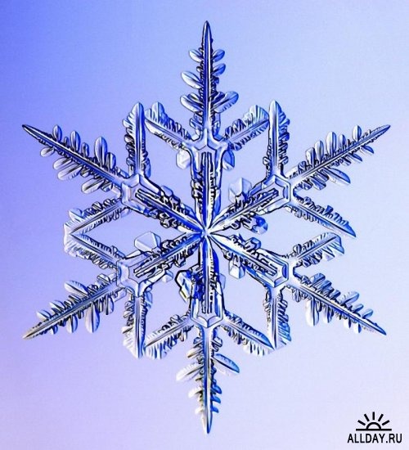

Воспитатель группы №4

Ханвердиева И.Р.

*Москва 2012г.*

***Конспект интегрированного занятия, развитие речи в младшей группе***

***«Пришла зима»***

1. **Программное содержание:**

Расширять знания детей о времени года – зиме, закреплять признаки зимы *(снег белый и холодный, падает на землю, деревья, дома).*

Активизировать словарь детей, использовать в речи предлоги.

Учить детей строить предложения на заданную тему, отвечать на вопросы развернутым предложением.  
Обогащать активный словарь детей.  
Учить детей замечать красоту зимнего пейзажа.  
Развивать мышление, слуховое и зрительное внимание, связную речь,

Воспитывать умение внимательно слушать, не перебивать других.

**Оборудование:**

Репродукции картин с изображением зимней природы, аудиозапись пьесы «Декабрь. Святки» («Времена года» П. И. Чайковского), мелодия 1х снежинок.

**Интеграция образовательных** областей «Познание», «Коммуникация», «Социализация», «Музыка», «Художественная литература»

**Используемая образовательная программа (образовательная система):** Программа «Истоки» в соответствии с ФГТ.

**Ход занятия**

1. «Приветствие».

2. Организационный момент. (Мелодия 1х снежинок).

Снег, снег кружится,  
Белая вся улица.  
Собрались мы в кружок,  
Завертелись, как снежок. (А. Барто)

(Дети становятся в круг, кружатся на месте под музыку).

Ребята, совсем недавно деревья сбросили последнюю листву и стояли голые, часто шли дожди. В какое время года так было? Осенью. А что сейчас изменилось в природе? (Ответы детей). Какое время года пришло на смену осени? Зима.

Сейчас я вас загадаю загадки а вы попробуйте их отгадать.

**Зимние загадки**

Все его зимой боятся –

Больно может он кусаться.

Прячьте уши, щёки, нос,

Ведь на улице ... (мороз)

С неба он летит зимой,

Не ходи теперь босой,

Знает каждый человек,

Что всегда холодный ... (снег)

Он из снега одного,

Из морковки нос его.

Чуть тепло, заплачет вмиг

И растает ... (снеговик)

Он и добрый, он и строгий,

Бородой до глаз зарос,

Красноносый, краснощекий,

Наш любимый ... (Дед Мороз)

*Давайте поиграем в игру «Доскажи предложение».*

- Я начну-а вы закончите. Хорошо?

-Погода зимой (какая?)   ……(холодная)

-Небо зимой (какое?)…..(серое)

-Ветер зимой (какой?)….(холодный, сильный, студёный)

-Снег зимой (какой?)…… (Белый, мягкий, пушистый, хрустящий, блестящий, искристый)

-Деревья зимой (какие?)…..(голые, без листочков)

-Реки зимой (что делают?)…. (Замерзают, покрываются  льдом)

-Снег зимой (что делает?)…..(идёт, падает, кружится, летает)

Воспитатель: - Молодцы, какие красивые предложения получились.

* Вот и у нас наступила зимушка-зима. Посмотрите на нее (Слайд№1). (*Рассмотреть иллюстрации о зиме).*
* Что здесь изображено? *(Снег, деревья, снегови; детки, что делают? – лепят горку).*
* И откуда снег падает? С неба – где небо? Высоко! А земля – низко!

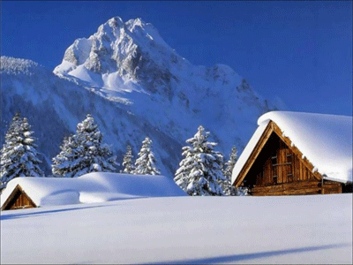

**Рассматривание одной из картин**

Что изобразил художник? Из чего нам понятно, что изображена зима? Что на картине изображено близко к нам, а что – на отдалении? Какого цвета краски использовал художник? Нравится ли вам эта картина? Какие мысли и желания возникают у вас, когда вы глядите на эту картину?

**Воспитатель**. Отличается зима от весны и лета, очень снежная она. Дети, так чего много зимой?  
**Дети**. Снега.

**Воспитатель**. Все деревья и крыши домов, земля покрыты белым снегом. Зима, какая?  
**Дети**. Снежная, красивая, сказочная, чудесная, блестящая, холодная.

Ритмическая разминка.

*Зайка беленький сидит*

*И ушами шевелит.*

*Зайке холодно сидеть.*

*Надо заиньку согреть.*

*Зайке холодно стоять.*

*Надо зайке поскакать.*

**Воспитатель**.  А теперь мы дружно сядем, а зимушка–зима загадает нам еще 1 загадку.

*Что за звездочки сквозные.  
Все сквозные, вырезные,  
А возьмешь вода в руке?*

**Дети**. Снежинки.

**Воспитатель**. Посмотрите, на снежинки, какие они? (Слайд № 2)

**Дети**. Красивые, ажурные, хрупкие

**Воспитатель**: Снег падает, кружится в воздухе. Помните, мы с вами на улице ловили снежинки, на варежки они к нам падали. А мы их сдували. Хотите подуть на снежинки? *(Раздать ватки детям – упражнение на развитие речевого дыхания, дети дуют 2-3 раза).*

Вот сколько снежинок упало.

*Воспитатель читает стихотворение Снежинки.*

*Снежинки, снежинки.*

*На щечках у Нинки,   
Застряли в косичках,   
Висят на ресничках,   
Мешают смотреть.   
Зажала в ладошку,   
Хотела немножко   
Снежинки погреть.   
Покрепче прижала,   
Но что с ними стало?   
Какая беда!   
Пропали снежинки,   
В ладошке у Нинки   
Только одна вода!*

Вопросы по стихотворению:

**Воспитатель** Что снег делает? *(Кружится – дети отвечают хором и индивидуально).*

Куда он упал? На щечки, на реснички, застряли в косичках.

Что сделала со снежинкой Нинка?

**Дети**. Сжала в ладошку покрепче.

**Воспитатель**. Что потом произошло со снежинкой?

**Дети**. Растаяла снежинка в теплой ладошке.

Воспитатель читает ещё раз стихотворение. Дети помогают по желанию, подговаривают слова. Молодцы!

**Итог**. А теперь детки будут снежинками.

*Аудиозапись пьесы «Декабрь. Святки» («Времена года» П. И. Чайковского),*

